07.01.2013. Микро- экспедиция с TRX “Vanguard”, великолепная солнечная погода.
(QRP/p 3 ватта, ant Delta).

На редкость чудесная погода! Весь народ высыпал на улицу, детишки в разноцветных ярких одеждах вопят, катаются на всём, что движется, в общем замечательно!
Я тоже «высыпал» на улицу, «как бы случайно» прихватив целый «джентльменский набор» home made самоделок. На всякий случай, вдруг пригодятся!
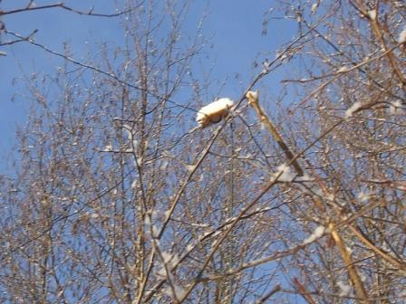
Вот дельта, на которую я сегодня и работал.
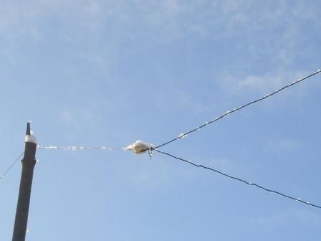

Небо чистое, замечательно.
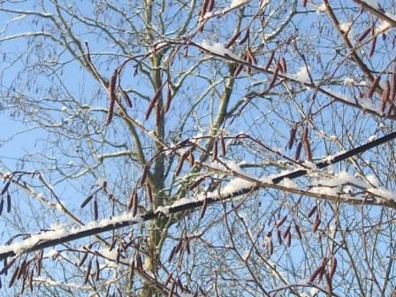
Кабель.
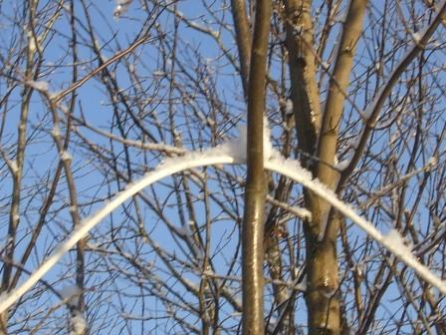
Ещё кабель…
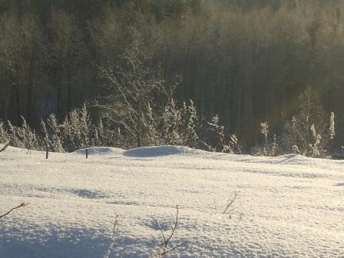

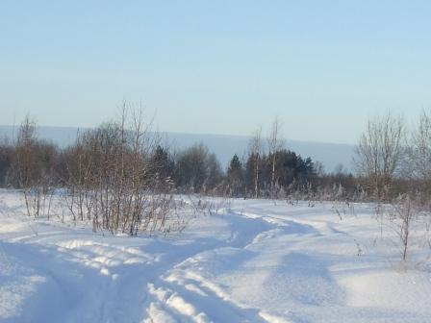

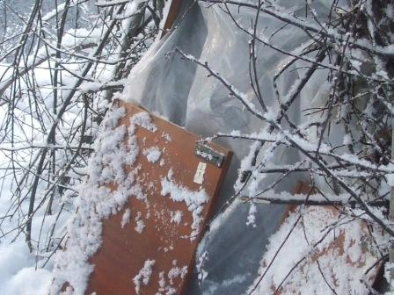
Радио- вигвам.
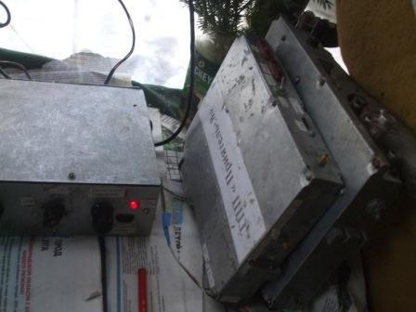

Я не предполагал столь высокой активности на 14060 и прихватил, помимо «Vanguard»
ещё и аппарат на 7030 и аппарат на 10116. И резерв аппаратов не потребовался, прекрасно отработал на 14060!
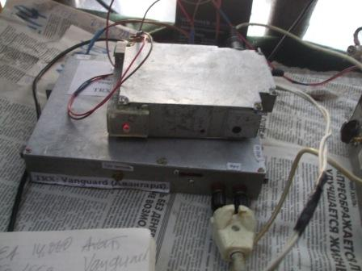
Тут ясно- TRX «Vanguard», сверху ключ, справа СУ, усилитель СУ включен, 3 ватта.
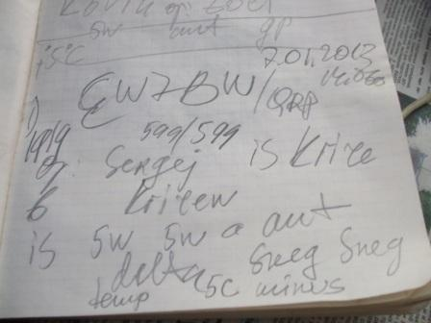

Очень быстро отвечает Сергей, EW7BW/QRP. И тут я обнаруживаю, что тетрадь немного закончилась! Даже можно сказать совсем закончилась… И начинаю лихорадочно искать в тетради свободные места, записывать QSO…
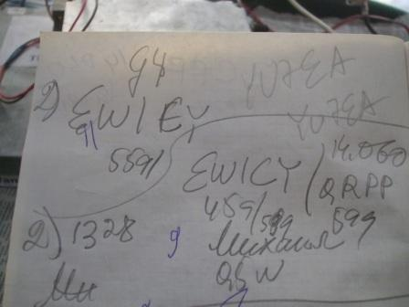

QRPP!
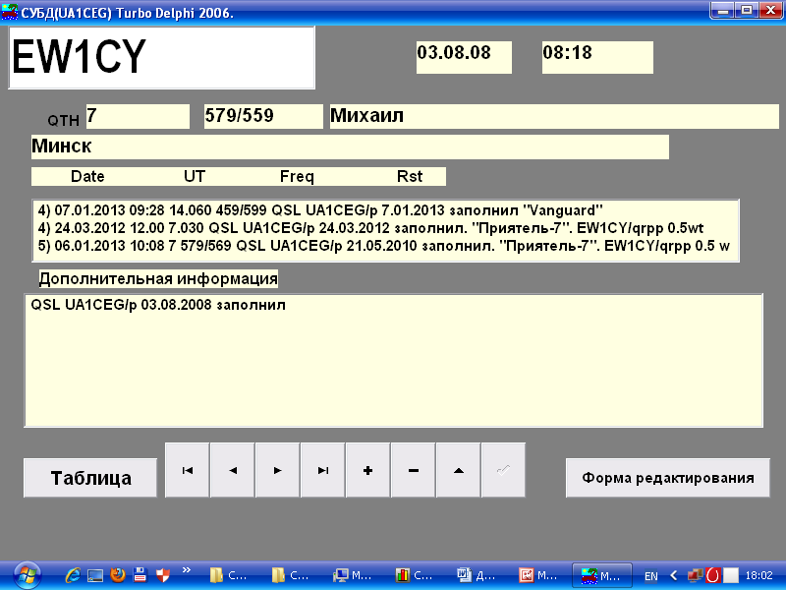
Вчера, в «Юстасе-3» я провёл QSO с Михаилом на 7.030, сегодня на 14060. Приятная встреча!
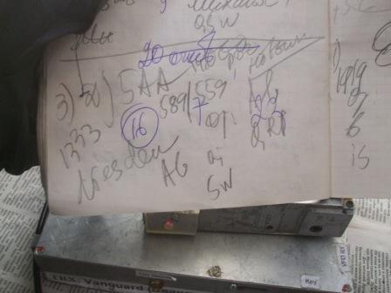
QSO c DJ5AA. Не обращайте внимания на старые записи, тетрадь закончилась… Alfred прилично работает на русском языке, имя «Юрий» передаёт безукоризненно, а это показатель владения русским языком.
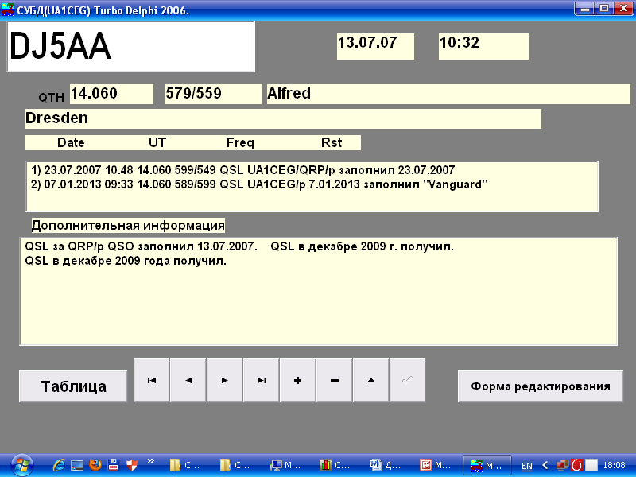
Регулярно встречаемся в эфире. Ну, и я как мог ввернул немецкие слова и даже предложения.
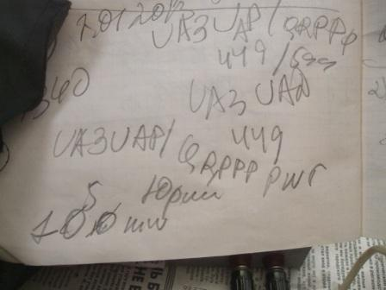
А вот уже и достаточно уникальная связь!

>Слепил с утра Авангард (П416Б+ П609 1977г) на 14060.
>ОТОЗВАЛСЯ UA1CEG/P на 14060!!!!!
>А у меняиндикатор мощности не отклоняется.
>Мощность меряю по температуре П609! UA3UAD.
«Отозвался», это не совсем точно, провели абсолютно полноценную связь. Сигнал QRPPP не оглушал, но вполне уверенно (временами) проходил.
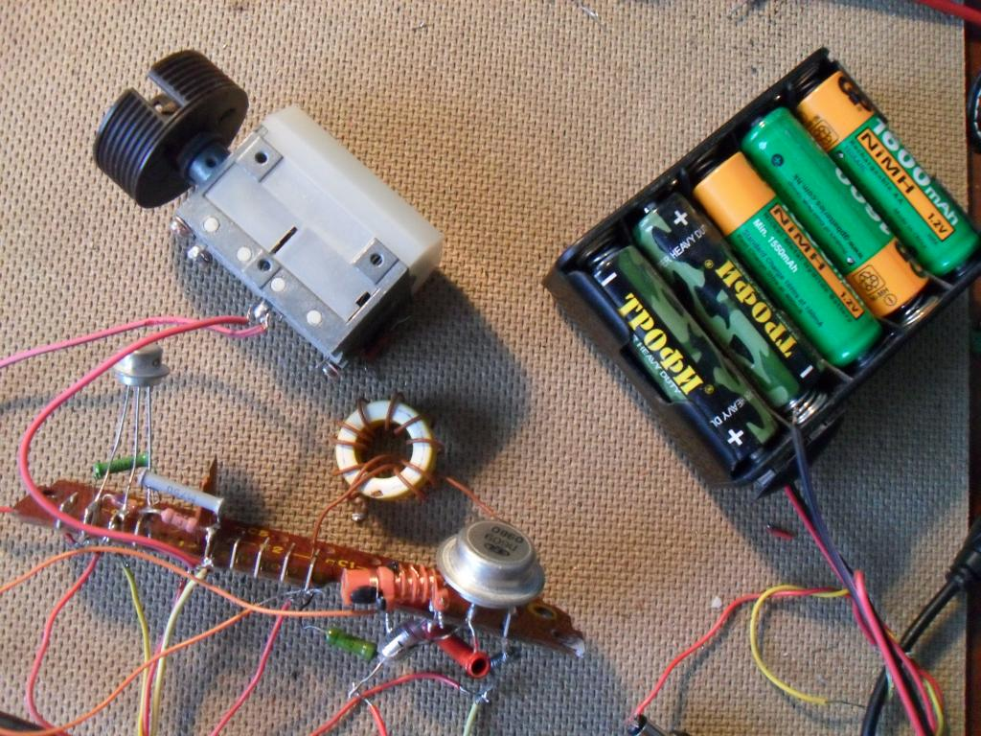
Это фото прислал Юрий UA3UAD. На наших просторах, похоже, первая связь на 2-х
«Vanguard».
Я берегу П605, в марте задействую. Тяжело они работают на 14 мГц, у них граничная частота всего- то 30 Мгц.
Итак, 2 QSO c QRPP и QRPPP станциями! Просто отлично.
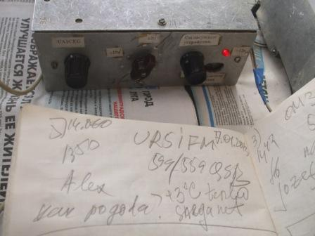

C UR5IFM уже общаемся вполне развёрнуто, встречаемся регулярно. +3 у них… У нас сегодня отличная зимняя погода.
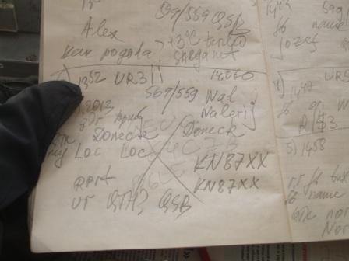
UR3II/QRP, Валерий работает 3-мя ваттами, локатор KN87XX.
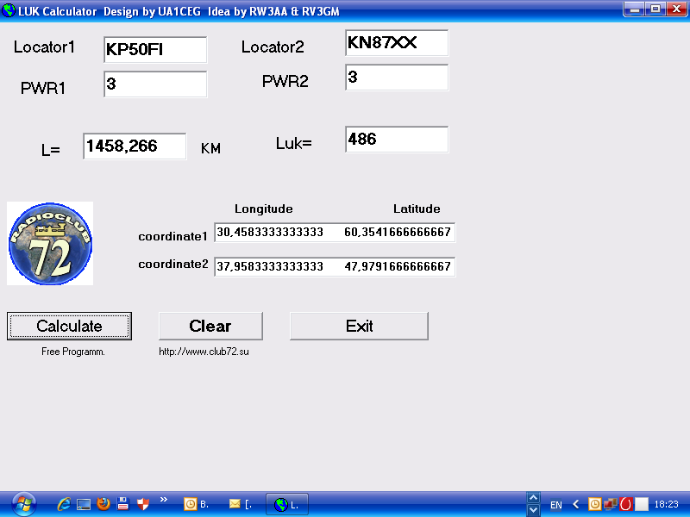
Приличный коэффициент LUK.
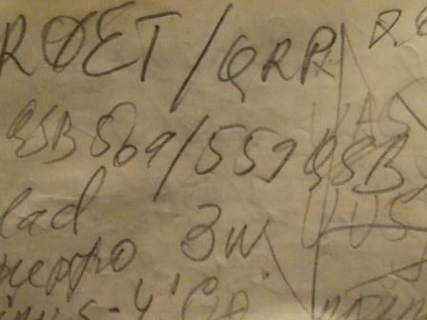
Далее прекрасно поговорили с Владимиром UR0ET. Хотя, судя по любезно опубликованной Владимиром записи, проходил мой сигнал в их краях, мягко говоря не оглушительно, если и выше уровня шумов, то совсем не на много…
Владимир большое спасибо!
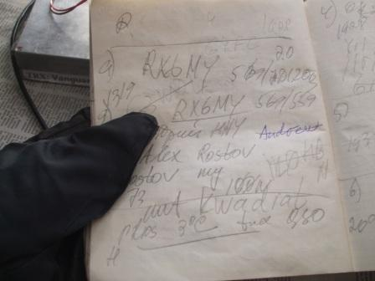
А вот это QSO проходило абсолютно уверенно! Оказалось в Ростове снега нет и +3.
Итак, 9 QSO, из них 7 QRP, а из 7-ми QRP, одна станция QRPP, и одна станция QRPPP.
Alex осуществил аудио- запись QSO, а Андрей UT5NM любезно разместил запись на сайте RU QRP. Действительно прекрасно был слышен сигнал моего передатчика в Ростове, а на Украине просто несопоставимо слабее...
QRP есть QRP!
Спасибо коллеги!

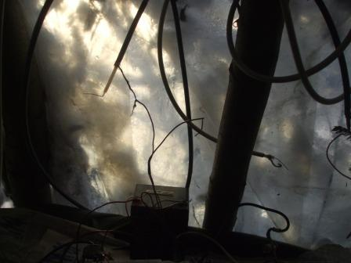
Солнце вовсю, пора и прогуляться!
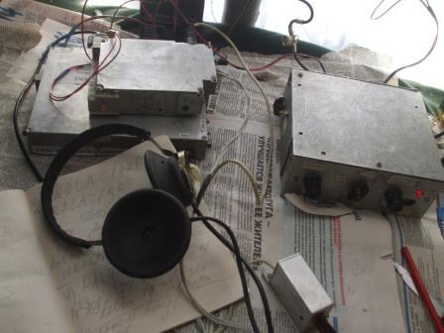
Да и сидеть неподвижно всё- таки холодно, зима…
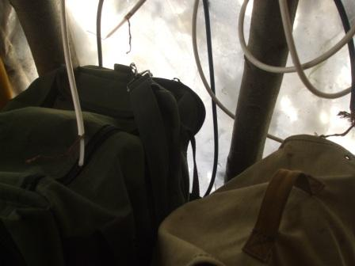
Радио сворачиваю и отправляюсь на прогулку.
Особо не комментирую, тут всё ясно…
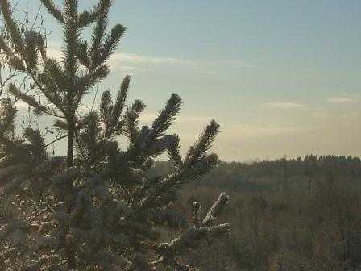

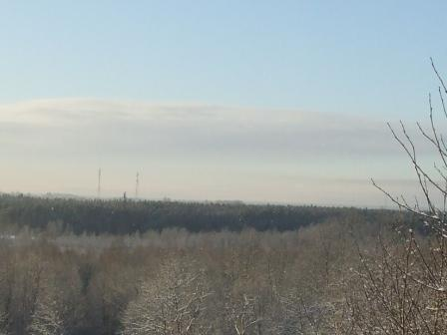
Горизонт с высотки.
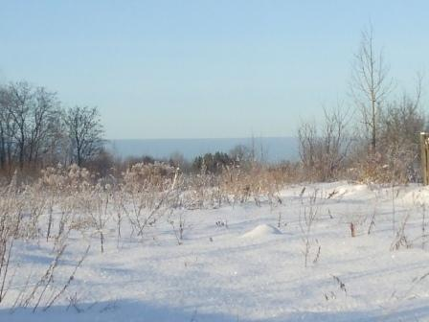

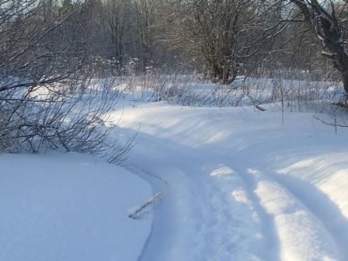

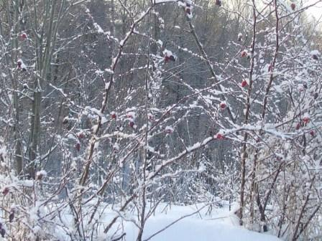

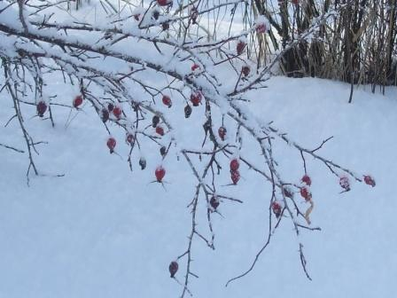
Шиповник. Просто отголосок лета…
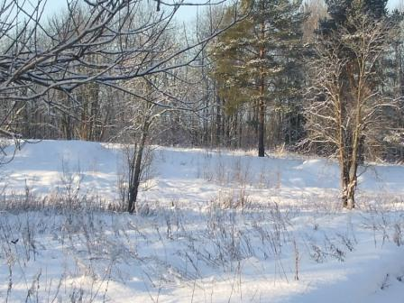

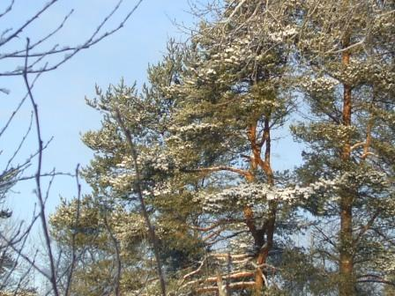

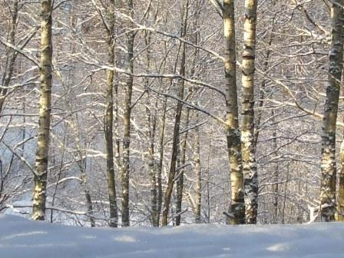

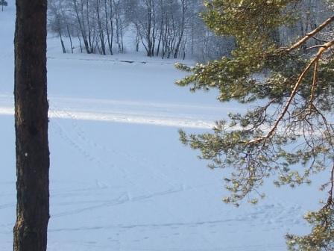

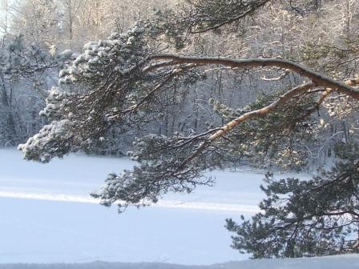

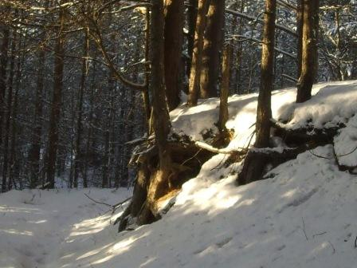

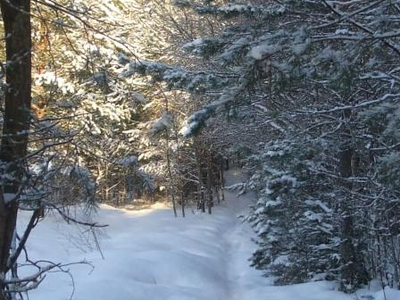

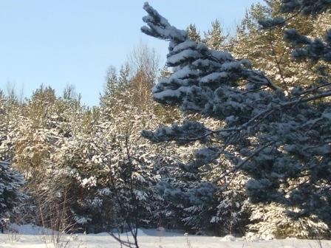

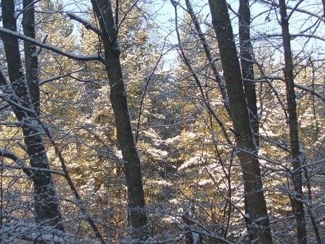

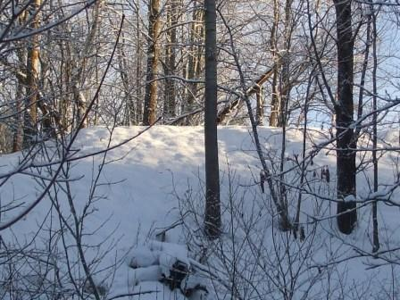

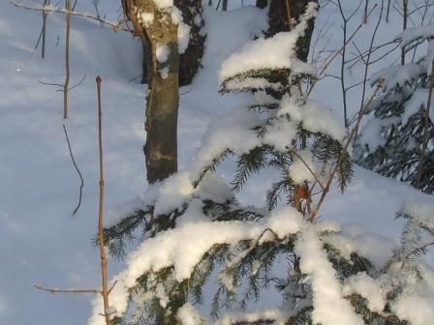

До встречи в эфире!

73! UA1CEG Юрий Александров, д.Гарболово. Ленинградской области, Всеволожского района.
LO23, KP50FI.
Сайт ua1ceg.narod.ru

